实习 迷你数据库管理系统

一、实习要求
- 掌握配置文件的使用方法。
- 掌握文件操作和输入/输出流。
- 掌握使用Object类进行通用编程的方法。
- 掌握提供二次开发者通用API的编写方法。
- 掌握关键词解析、正则表达式等文本分析技巧。
- 掌握对象序列化的原理和方法。
- 掌握并能运用Java的反射机制。
- 掌握Comparable<T>接口，并将其应用于排序任务。

二、实习内容和步骤

1．实习背景介绍
结构化的数据库从上世纪70年代到现在一直是数据存取的主流。虽然近十年左右非结构化的数据库陆续出现，但大型软件中的数据存取的基础仍然是关系型数据库。
曾经流行的关系数据库包括DB2，Oracle、SQLServer、Access、MySQL等，现在常用的开源数据库是MySQL。我国自主研发了人大金仓数据库，但很遗憾没有流行起来。
关系数据的查询语言是SQL（Structural Query Language），使用该语言，可以在客户端上对数据库进行管理和对数据表进行增删改查等操作；各种编程语言一般都支持数据库的操作，也就是数据库管理系统提供API，程序向数据库管理系统发送SQL语句，得到反馈结果后，程序对反馈结果进行处理。
因此，一般的关系型数据库管理系统提供两种类型的交互：命令行交互（有时利用自带的或第三方软件可以进行图形界面操作）、API的交互方式。
此次实习我们要从底层设计一个数据库管理系统，不但实现命令行的SQL交互方式，也要实现相关的API。其实实现了交互API之后，命令行的方式做一层包装即可。

1．命令行界面交互形式
命令行交互实现一个缩减版的SQL。具体操作可以参考以下运行的实例

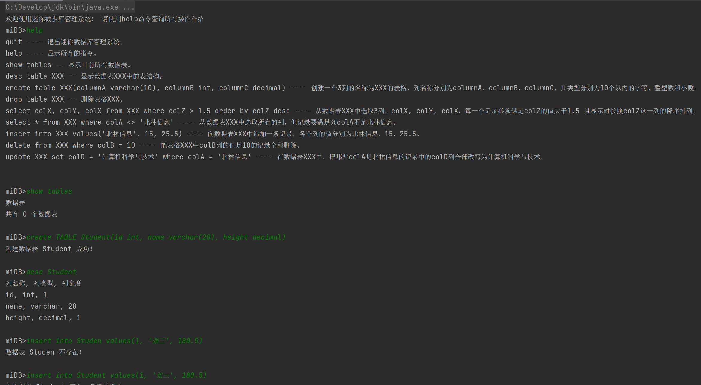

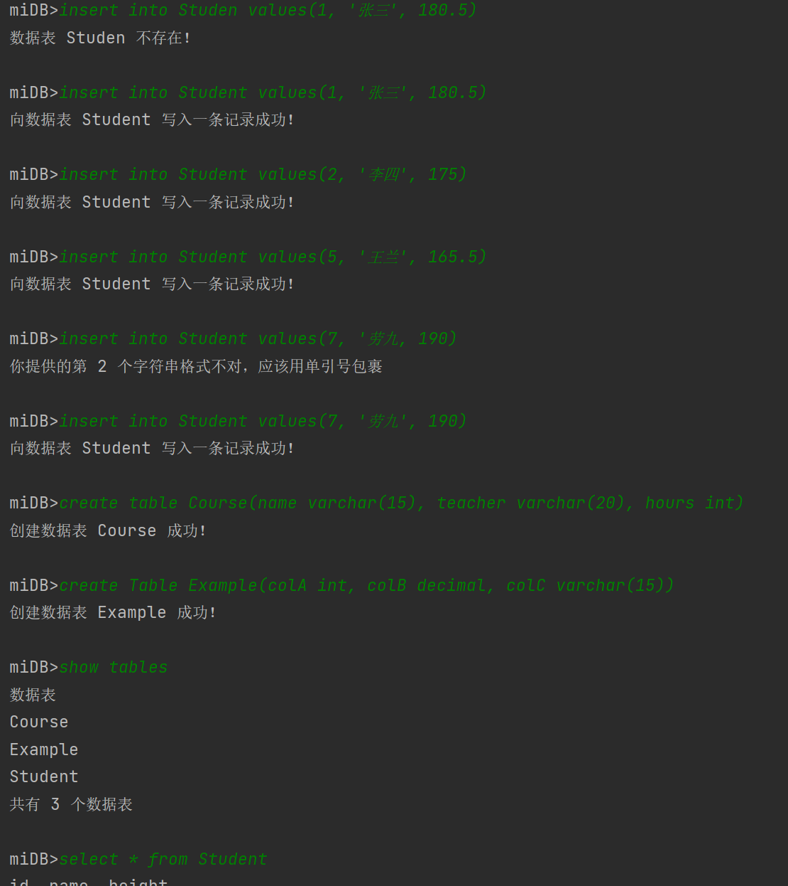

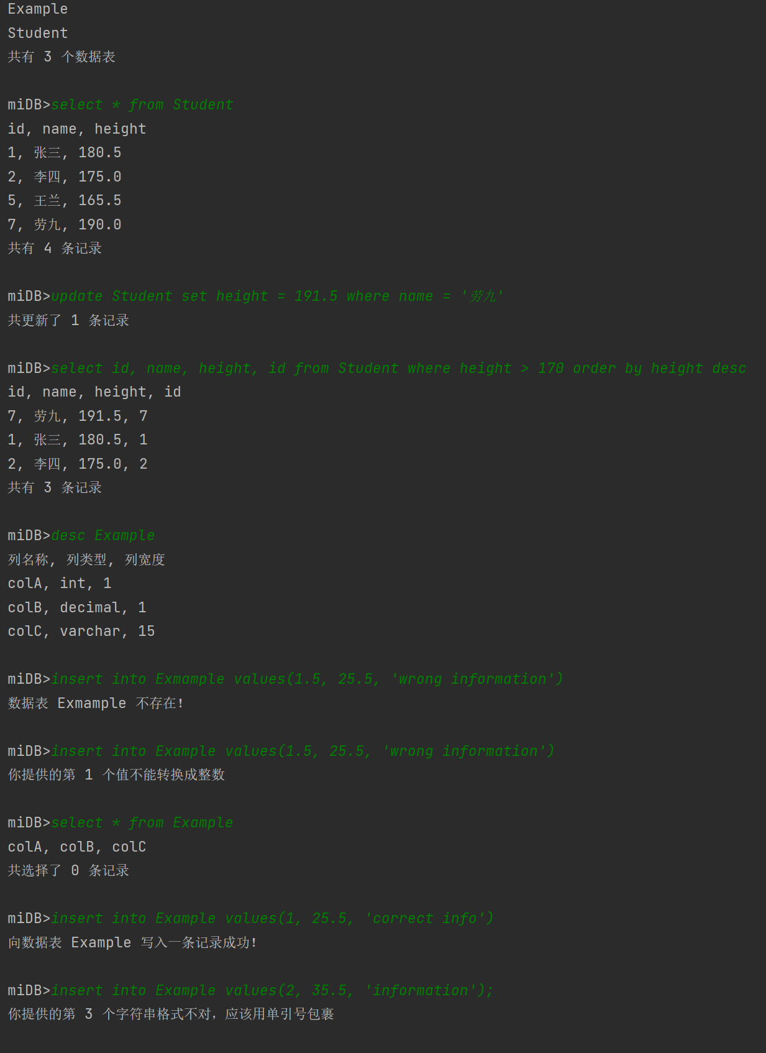

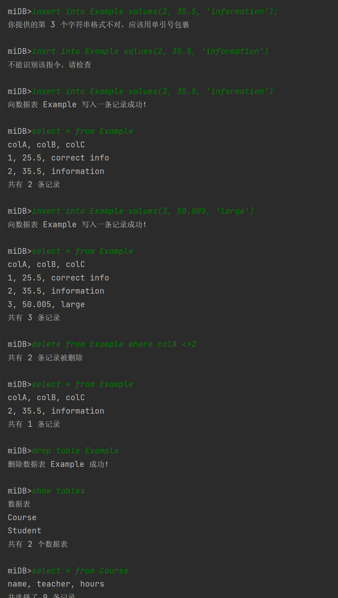

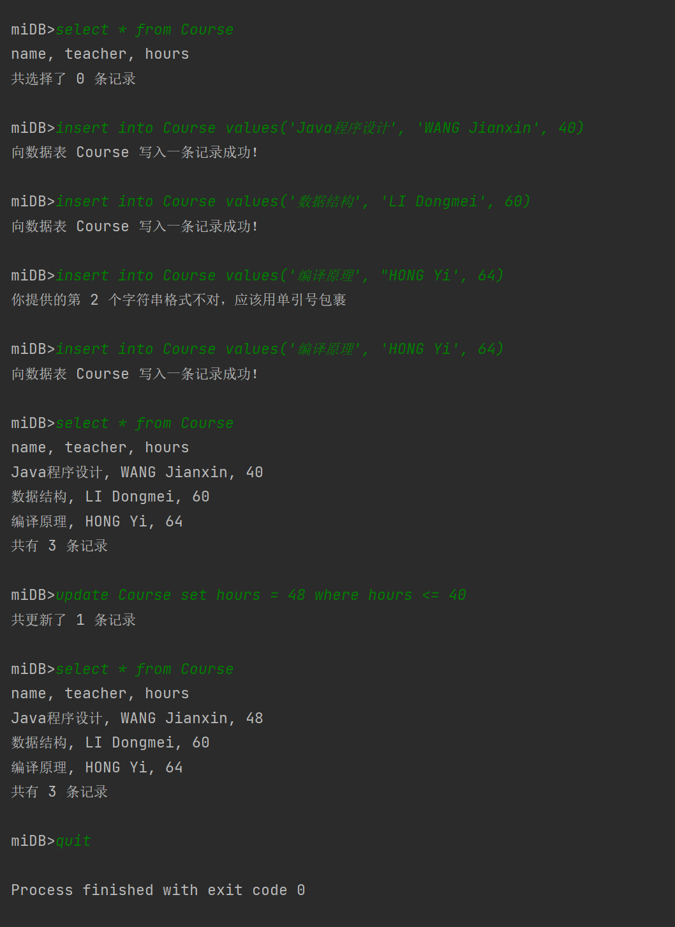

2．提供的API
与用户交互的时候需要一个结构，用于返回操作结果：
public class SqlResult {
String sqlFeedBack = null;
Object[][] valueLines = null;
public SqlResult() { }
public SqlResult(String sqlFeedBack, Object[][] valueLines) {
this.sqlFeedBack = sqlFeedBack;
this.valueLines = valueLines;
}
@Override public String toString() {
// Add your code here:
}
}

需要完成如下的API：
Public class TableManager {
public static SqlResult operate(String sql) {
// Add your code here
}
}
通过以上API，程序调用数据库管理系统时可以获取相关的信息，用于后续的处理。

3．精简版SQL
本实习实现的精简版SQL是真实的SQL语句，实现了SQL的基本语法，能够进行SQL相关的基本操作。共有9类SQL语句命令：
第1类SQL语句：show tables
该命令能够把数据库中所有的数据表显示出来。注意按照SQL的约定，其中的关键词show和tables可以是大写，也可以是小写，也可以大小写混用，甚至可以同一个关键词中任意的大小写混用。
后面的所有关键词、数据表名称、关键词等都按照大小写混用的原则。

第2类SQL语句：create table XXX(colA int, colB decimal, colC varchar(20))
此类命令创建一个数据表。如果XXX已经存在，需要报错。
我们把SQL中的7种列类型缩减为常见的3种：int、decimal、varchar()。
其中的varchar要在跟在后面的括号种规定最大长度。

第3类SQL语句：desc XXX
该命令把名称为XXX的数据表的结构显示出来。包括列的名称、列的类型以及列的宽度。显示时，如果是varchar类型，则宽度就是字符的最大长度；如果是int型或decimal型，则宽度皆为1。
如果数据表不存在，则要反馈给调用者数据表不存在的信息。

第4类SQL语句：drop table XXX
此命令删除名称为XXX的数据表。如果XXX不存在，则要反馈给调用者。

第5类SQL语句：insert into XXX values(v1, v2, v3)
此命令向数据表XXX中插入一条记录，各列的值分别是v1，v2，v3。如果XXX不存在，则要报错。给出的各个列的值要符合格式要求，如果v1是int，则v1需要能够转换成int值，如果v1是decimal，则要能转成decimal的值。如果v1是字符串，则需要用单引号括起来。如果提供的数据不符合要求，则需要反馈给调用者。
第6类SQL语句：update XXX set columnA = 25 where columnB=’abc’
此命令把符合where子句的记录中的columnA值更改为25。注意，SQL语法规定set子句中的赋值可以有任意多个，每个之间需要用逗号隔开。但我们精简版的SQL语句只允许有一个赋值语句。同样，where子句中的条件只有一个，不能有多个。
对有精力、有能力的同学，建议实现多个set赋值和多个where条件。
where中的关系一共有6种，分别是：>, <, =, >=, <=, <>。
第7类SQL语句：select colB, colA, colB from XXX where colD <> 2 order by colC desc
该语句查询符合条件的所有记录，并且排序输出。
select子句中的列名称可以有任意多个，也可以重复，如果列名称在数据表XXX中不存在，则需要反馈出来。
order by 语句可以省略，如果省略，则不排序。如果有desc关键词，则需要降序排列；如果是asc关键词，则升序排列。如果有order by子句，但没有asc或desc关键词，需要按照默认升序排列。按照SQL的通用语法，order by的可以有任意多个，按照优先级排序，但我们这里最多只出现一个用于排序的列。

3．配置文件
在当今流行的软件中，配置文件大量使用，其目的是不更改代码，就可以让软件系统适应环境。
下面的例子就是一个简单的读取配置文件的例子：
private static final String readDbHome() {
Properties properties = new Properties();
try {
properties.load(new FileInputStream("Config.properties"));
String dbHomePath = properties.getProperty("dbHome");
return dbHomePath;
} catch (IOException ioe) {
return null;
}
}
在文件“Config.properties”中，里面存放着本程序需要的一些配置量。其格式如下：
dbHome: F:/MiniDatabaseHome
operators: >; <; =; >=; <=; <>
这样的配置下，程序会去文件夹F:/MiniDatabaseHome查找所有的数据表。这种方式增强了系统的可移植性。如果可执行代码拷贝到另外的机器，则通过修改配置文件“Config.properties”就可以实现数据库位置的更改，而不需要修改源码和重新编译。

4．数据表的存放结构和存取方式
在已有的关系型数据库管理系统中，一个数据表存放在一个数据文件中，或者多个数据表整理在一个文件中。
本实习的数据库管理系统中，建议每个数据表存放在一个文件中，用表的名称作为数据表文件的文件名。例如，如果数据表名称是Student，则相应的数据文件的名称就是Student.midb，其中的后缀.midb表示miniDatabase的意思。
按照需求，合适的访问流是RandomAccessFile。这个流把一个文件中的内容看作是一个大数组，可以用seek(int)方法随即定位，也可以用skipBytes(int)跳跃若干个字节。
需要特别注意的是，通过RandomAccessFile流与文件交互的时候，读写的单位是字节，而不是字符或其它的类对象，这样便于控制大小。
每一行每一列上的数据在文件中必须占据固定的可计算的位置！
每一行每一列上的数据在文件中必须占据固定的可计算的位置！
每一行每一列上的数据在文件中必须占据固定的可计算的位置！
这样规定的目的是为了效率，为了方便“随机”存取。其实在文件中不能做到完全的随机查找。但是RandomAccessFile类模仿了随机存取，也是比较高效的。唯一低效的方式是seek(int)方法，它虽然可以随机定位，但耗时太长，因此，本实习规定：如无必要，不要使用该方法。如果使用该方法，一次SQL操作最多只能调用一次该方法。
总结一下，（1）一次SQL操作使用seek(int)方法不能超过一次；（2）用skipBytes(int)要一直前进，最好不要后退；（3）使用write(byte[] bytes)方法和read(byte[] bytes)方法，不要使用别的读写方法，才能真正I/O效率。

5．对象的序列化
如果一个对象实现了Serializable接口（其中没有要实现的方法，只是告诉虚拟机，该类型的对象可以序列化），则这个对象可以转换成字节序列，也可以从字节序列复原该对象。这就为我们把Integer、Double、String对象以字节的方式存放到文件、并从文件中读取这些对象提供了条件。
除了这三种对象需要序列化，完成实习任务中的基本类型存取之外，关于一个表的描述信息也需要序列化到文件中，这样在退出数据库之后，所有的表结构信息可以保存，下次打开应用程序的时候，可以访问到相关的数据表信息。
注意，不能用纯粹序列化的方式存取数据表中的一行数据或者是多行数据，数据表中的存取单位必须是一条记录的一个列数据，有时这个列数据在可计算的固定位置并不能占满，这时需要在未被使用的字节空间填充0。
数据表结构信息并不是占有固定大小的空间，因此允许把整个的描述对象序列化，但也不允许把所有的这样的结构描述信息合成一个对象进行序列化。

6．Java的反射机制
如果多个对象（比如说Integer对象、String对象等）都被上转型成Object，这时无法访问其中的compareTo()方法，因为Object中不存在这样的方法。如何进行合适的下转型把它们转换成原来的类型呢？其实这样的对象中包含有类型的信息，这需要用到反射的机制。这个机制在本实习中还是很关键的。
因为用户在数据表的操作的时候，对于decimal数据列和int数据列都可以输入一个值5，这时需要按照映射调用合适的compareTo()方法。
两个对象（数据表中读取的对象obj1和用户输入的对象obj2）要进行比较，假设它们的比较结果是 result，则可以用如下方式确定原来表达式的计算结果：
boolean flagSatisfied
if (compareResult < 0) {
if ( operator.equals("<=") || operator.equals("<") || operator.equals("<>") )
flagSatisfied = true;
else
flagSatisfied = false;
}
else if (compareResult == 0) {
// Add your code here:
}
else { // compareResult > 0
// Add your code here:
}
解决这种不等式求值的问题有很多种解决方案，这是比较简洁的一种，也可以采用其它任何方式。

2．实习程序开发

（一）、建立个人子目录
步骤1：建立个人子目录
第一次上机时先在D盘上建立一个以自己学号+姓名为目录名的子目录，如学号为210824109的张三同学，就用“210824109张三”为子目录名。实习完成的源代码、Java字节码和实习报告三个文件都要放在这个文件夹下（称为上交文件夹）。

步骤2：建立Java源代码文件
在所建立的文件夹下建立一个记事本文件TableManager.txt，并把它重命名为TableManager.java；可以建立任意多个辅助的其它类。
（二）、建立配置文件和数据表结构存取文件
步骤1：创建配置文件
在当前运行目录下建立一个配置文件，“Config.properties”，程序中的所有配置信息都要到这个文件中获取。
步骤2：创建数据表结构存取文件
数据表的结构信息存放在当前运行目录下，名称为“TableInfo.ti”，你可以让程序自己创建，也可以实现建立一个空的文件。
所谓的当前运行目录是指：系统启动时的目录。例如，你的.class文件是mypackage.MyMainClass，则执行时要使用命令java mypackage.MyMainClass，此时的当前目录不在目录mypackage中，而与目录mypackage同级，在同一个文件夹下。
（三）、编写代码和测试调试
除了TableManager类之外，可以添加任意多个辅助的类。
调试的时候，不但要成功运行命令行交互，而且要成功实现对API的调用。必须做到命令行交互的基础是调用API之后形成的，不能是单独一套。程序结构如下：
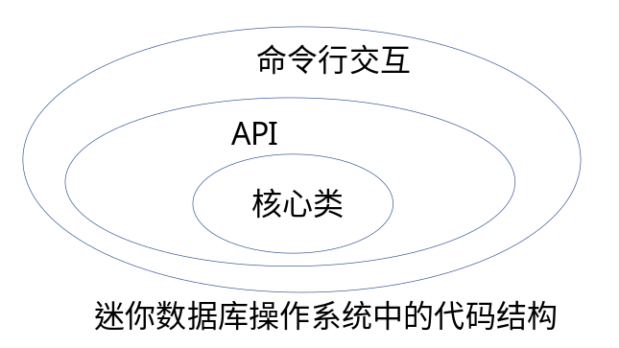

3．实习系统的评价标准
此次实习的评价标准分为若干个方面：
- 由于程序规模比较大，对程序的健壮性不做要求，可以认为用户输入的语法都是正确的。当然，如果健壮性考虑得比较好，是一个加分项。
- 禁止向数据表中整行和整个文件地写入数据或读取数据。否则扣分。
- 命令行必须建立在API的基础之上，禁止分开用两套方式实现。如果用两套方式实现，很难保证两种方式结果的统一，要适当扣分。
- Where子句和order by子句最多处理一个列即可，如果有精力有能力的同学可以处理任意多个列，则是一个比较大的加分项。
- 本实习有一个比较方便的投机取巧的方法，也就是把现有的某个数据库管理系统的API包装一次，工作量不到本实习预期工作量的二十分之一。一旦有这种情况发生，本次实习得0分。
- 如果关键字不能随意大小写，只有小写（或大写）你的系统能识别，则也算正确，但要适当减分。
- 如果排序操作能够较好地使用内部类解决，则是一个加分点。

三、实习考核
1、“210824109张三”下面有3个文件夹，分别是“源代码”、“可执行代码”和“实习报告”。实习报告模板从ftp://211.71.149.53/wangjianxin/授课材料/Java程序设计/实验/实习/中下载，实习报告的内容包括实习目的、实习内容和结果分析，实习报告一律写成word文档。
2、将调试好的程序源代码、可执行代码及实习报告放入指定的子文件夹，并对程序的数据结果进行分析，说明为什么能得到相应的结果。把文件夹（例如“210824109张三.rar”）打包上传至ftp://211.71.149.53/wangjianxin/课程作业/ Java程序设计/ 注意：要压缩存放文件夹。时间限制：上课时通知，过期不等。重复提交无效，以第一次提交的压缩文件为准。
3、无需上缴纸版本实习报告。
4、必须按时、按要求上交。以下情况将得不到成绩：（1）没有按照规定的时间上交电子；（2）文件夹或其中的文件没有按照规定命名。（3）没有按照固定的模板书写实习报告；（4）有抄袭他人或被他人抄袭的现象。
5、实习工作量比较大，要尽早动手，到实习期满在线下或线上逐一检查。

